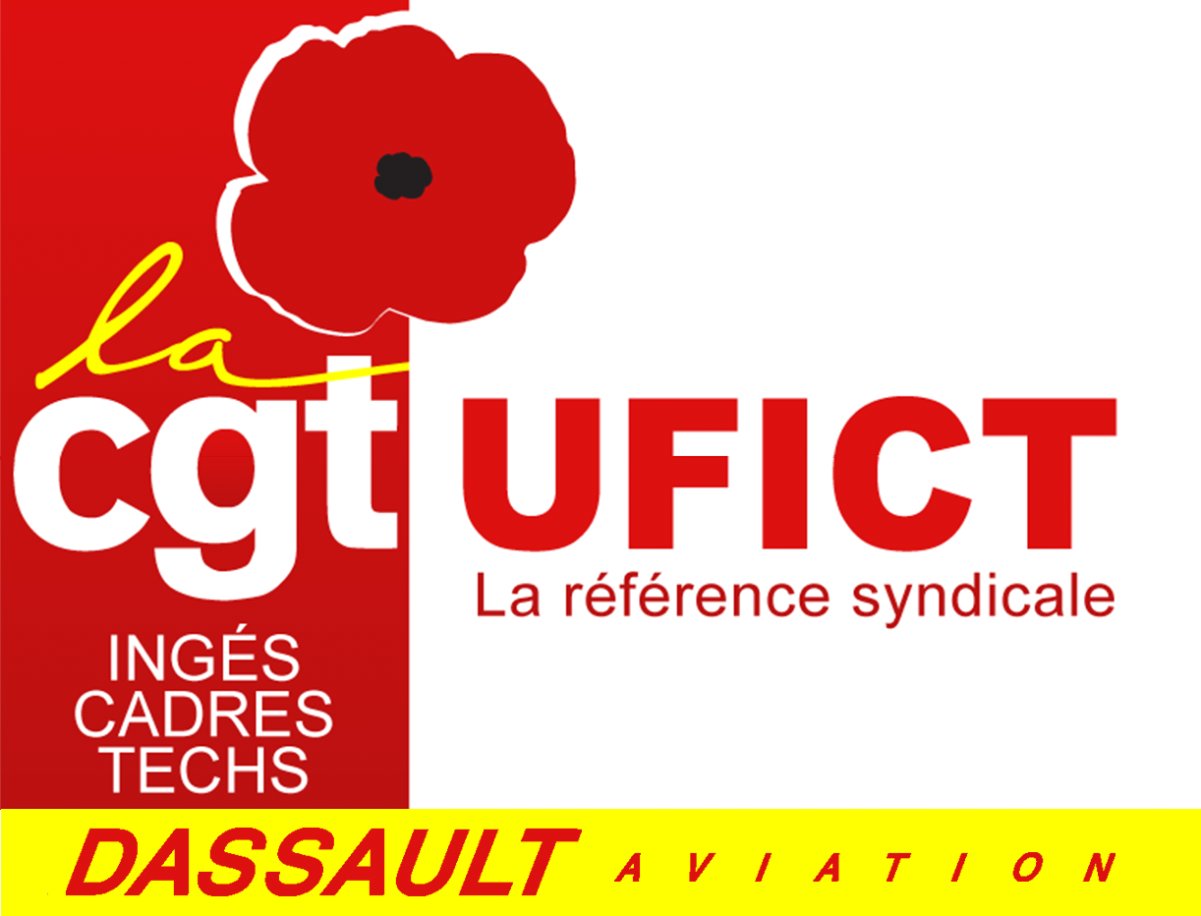
Compte rendu
Commission Etude Emploi
Du 10 /11/2015

Effectifs :

Nous constatons une petite évolution des effectifs de Dassault Aviation passant de 8186 salariés à fin 2014 à 8360 à fin octobre 2015 pour un objectif tournant autour de 8385 inscrits à la fin de l’année. Malgré l’augmentation de 174personnes, la CGT a fait remarquer que nous anticipions pas la montée en cadence du rafale, en augmentant de manière significative les spécifiques fabrications +21 depuis début d’année 2015. Nous notons aussi 33 démissions au sein de notre entreprise chiffre en hausse d’année en année notamment chez les jeunes embauchés.

Point sur l’accord égalité professionnelle F/H :

A fin octobre 2015 l effectifs : - 1427 femmes 17.07% - 6933 hommes 82.93%

Recrutement cadre H/F : - 240 cadres : 177 H et 63 F - 89 alternants :72 H et 17 F
- 200 Non cadres : 148 H et 52 F - 359 stagiaires :272 H et 87 F

Hanvol : Journée aéronautique prévus le 26 novembre2015 concernant l’ingénierie

Suivi de l’accord intergénérationnel :

Juniors – de 30ans : au moins 50% des embauches CDI :
2013 : 53% | 2014 : 56% | 30/09/2015 : 51%

Séniors deplus de 55ans : au moins 2% des embauches CDI :
2013 : 1,1% | 2014 : 1,5% | 30/09/2015 : 2%

Séniors +55ans : au moins 19% de l’effectif actif :
2013 : 22,6% | 2014 : 23% | 30/09/2015 : 24%

Alternants (mini70/an) :
2013 : 109 | 2014 : 70 | 30/09/2015 : 77

Formation préparation à la retraite :

Stages de préparation à la retraite (Humanis) : 2014 : 48 stagiaires
Au 30/09/2015 73 stagiaires, (1 session prévue en décembre)
Axe d’amélioration/ à développer
-Durée de formation jugée trop courte
-Possibilité de suivre cette formation plus tôt
-Disposer d’un bilan retraite avec une indication du montant de sa retraite et la possibilité de déterminer la date optimum de départ.

Commentaire CGT :

Même si nous pouvons noter avec satisfaction une légère remontée des embauches au niveau société, celles-ci restent insuffisantes, notamment chez les spés fab pour pouvoir répondre aux montées en cadence, cadence 3 prévu sur le rafale en fin de chaine à Mérignac en 2018. Avec 24% de salariés de plus de 56ans aux effectifs il est nécessaire d’avoir un accord intergénérationnel avec transmission des savoir-faire, d’une autre qualité que celui en cours. La négociation sur la GPEC qui vient de s’ouvrir nous permettra d’aborder la négociation de cet accord avec des ambitions élevées en termes d’emploi.

